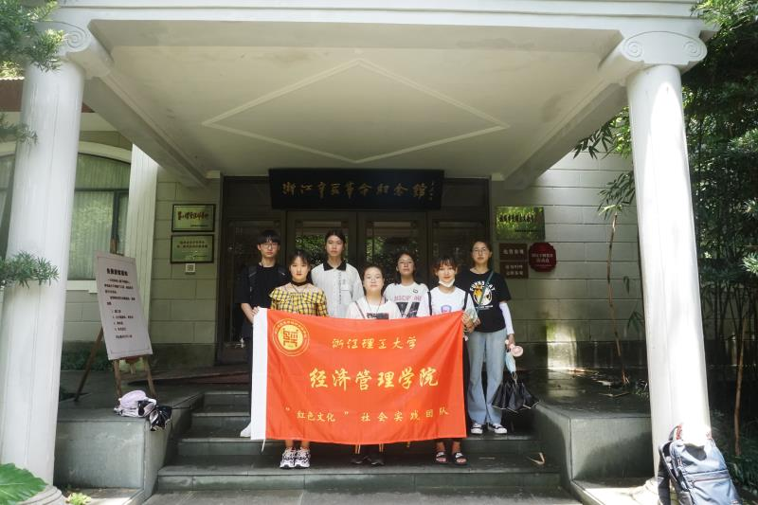
实践第三天，我们五团一队暑期社会实践团队来到了浙江辛亥革命纪念馆，重温那段气血山河波澜壮阔的历史。
浙江辛亥革命纪念馆坐落在风景优美的西湖风景区龙井路138号，一路上都是一片郁郁葱葱的树木，步行途中，我们可以看到很多座烈士纪念墓碑树立在丛林中不卑不亢，如同生前为了广大人民群众的幸福生活而抛头颅、洒热血、英雄顽强抗争到底、至死不渝的革命者。小路两旁布满了竹林树木，似要为这些革命烈士洒下一片荫凉。
进入辛亥革命纪念馆，我们发现纪念馆通过“钱江涌起革命潮”、“光复会的成立”、“光复会皖浙起义”、“辛亥年浙江光复”、“为建设和保卫共和而奋斗”五大部分，真实而直观地展示了中国民主革命史册上这一段闪耀着血与火的战斗篇章，纪念馆还包括辛亥革命烈士墓葬群和纪念碑。每经过一处，我们团队成员都能被纪念馆留下来的辛亥革命中奋勇拼搏的革命者的光荣事迹所震撼感动。
每个小队成员从中都感受到了我们现在幸福生活的来之不易，英灵不死，国魂不灭。这次活动，培养了我们的爱国热情，同时，也增长了历史知识，还使队员们进一步增强了民族自尊心、自信心和自豪感。

